Aufgabenformular

Standardillustrierende Aufgaben veranschaulichen beispielhaft Standards für Lehrkräfte, Lernende und Eltern.
Hinweis: Wünschenswert ist die Entwicklung von mehreren Aufgaben zu einer Kompetenz, die die Progression der Standards (A – H) abbilden.

Fach | Englisch
Kompetenzbereich | Funktionale kommunikative Kompetenz
Kompetenz | Dialogisches Sprechen  Verfügen über sprachliche Mittel
Niveaustufe(n) | B
Standard | Die Schülerinnen und Schüler können  eingeübte Sprachmuster in kurzen Dialogen in einfachen, sehr vertrauten Alltagssituationen reproduzieren  (EN-K1.3.1.AB)  Die Schülerinnen und Schüler können  einzelne, vertraute Wörter und Wendungen aus häufigen Alltagssituationen verständlich nachsprechen und verwenden  (EN-K1.6.1.B)
ggf. Themenfeld | Individuum und Lebenswelt  (EN-I1)
ggf. Bezug Basiscurriculum (BC) oder übergreifenden Themen (ÜT)
ggf. Standard BC
Aufgabenformat
offen |  | Halboffen x | Geschlossen
Erprobung im Unterricht:
Datum |  | Jahrgangsstufe: | Schulart:
Verschlagwortung

Aufgabe und Material:
Planning a party Role Card Partner A
      - Next week it’s your Halloween party. You invite Nayeli, Sarah and Ben from your partner school in London. Work with a partner and find out more about Nayeli’s, Sarah’s and Ben’s favourite food and drinks. YOU START.

- Nächste Woche ist eure Halloween-Party. Ihr ladet Nayeli, Sarah und Ben aus eurer Partnerschule in London ein. Arbeite mit einer Partnerin / einem Partner und finde noch mehr über Nayelis, Sarahs und Bens Lieblingsessen und Lieblingsgetränke heraus. DU FÄNGST AN.

 | Nayeli | Sarah | Ben
Favourite food | hamburger
Favourite drink |  | water
Favourite dessert | 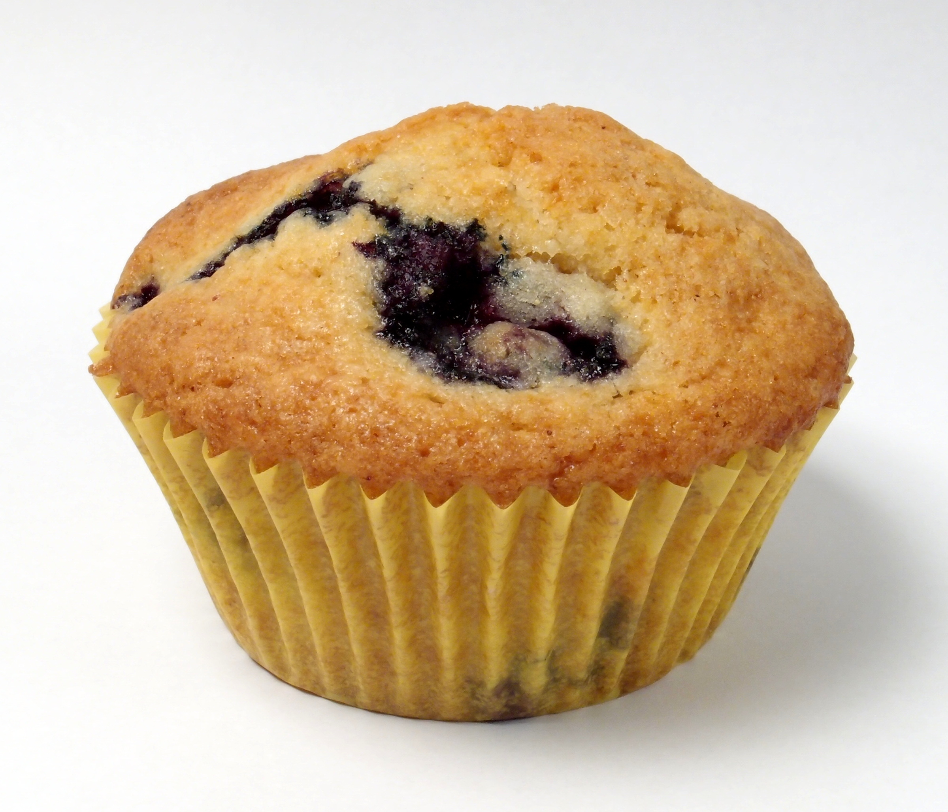  muffins |  | ice-cream

Help:

Her / his favourite … is … .

What is Nayeli’s / Sarah’s / Ben’s favourite …?

LISUM
Bildnachweise:
Hamburger: http://www.freestockphotos.biz/stockphoto/14236 28.09.2015
Water: https://commons.wikimedia.org/wiki/File:Glass_Half_Full_bw_1.JPG 17.09.2015
Muffin: https://upload.wikimedia.org/wikipedia/commons/f/f8/Blueberry_muffin%2C_wrapped.jpg 17.09.2015
Ice-cream: https://www.flickr.com/photos/theimpulsivebuy/7507189102 17.09.2015
Chicken: https://en.wikipedia.org/wiki/Roast_chicken#/media/File:Roast_chicken.jpg
spaghetti https://en.wikipedia.org/wiki/Spaghetti_aglio_e_olio#/media/File:Aglio_e_olio.jpg, 17.09.2015
lemonade: https://pixabay.com/de/limonade-glas-trinken-getr%C3%A4nke-308970, 17.09.2015
milk: https://www.flickr.com/photos/marinashemesh/6331771638/in/photostream/ 28.09.2015
chocolate pudding: https://www.flickr.com/photos/75231152@N00/5393847877, 17.09.2015
Planning a party Role Card Partner B
      - Next week it’s your Halloween party. You invite Nayeli, Sarah and Ben from your partner school in London. Work with a partner and find out more about Nayeli’s, Sarah’s and Ben’s favourite food and drinks. YOUR PARTNER STARTS.

- Nächste Woche ist eure Halloween-Party. Ihr ladet Nayeli, Sarah und Ben aus eurer Partnerschule in London ein. Arbeite mit einer Partnerin / einem Partner und finde noch mehr über Nayelis, Sarahs und Bens Lieblingsessen und Lieblingsgetränke heraus. DEINE PARTNERIN/ DEIN PARTNER FÄNGT AN.

 | Nayeli | Sarah | Ben
Favourite food |  | 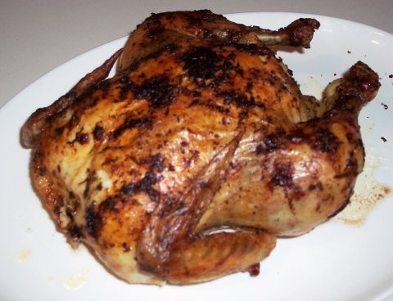chicken | 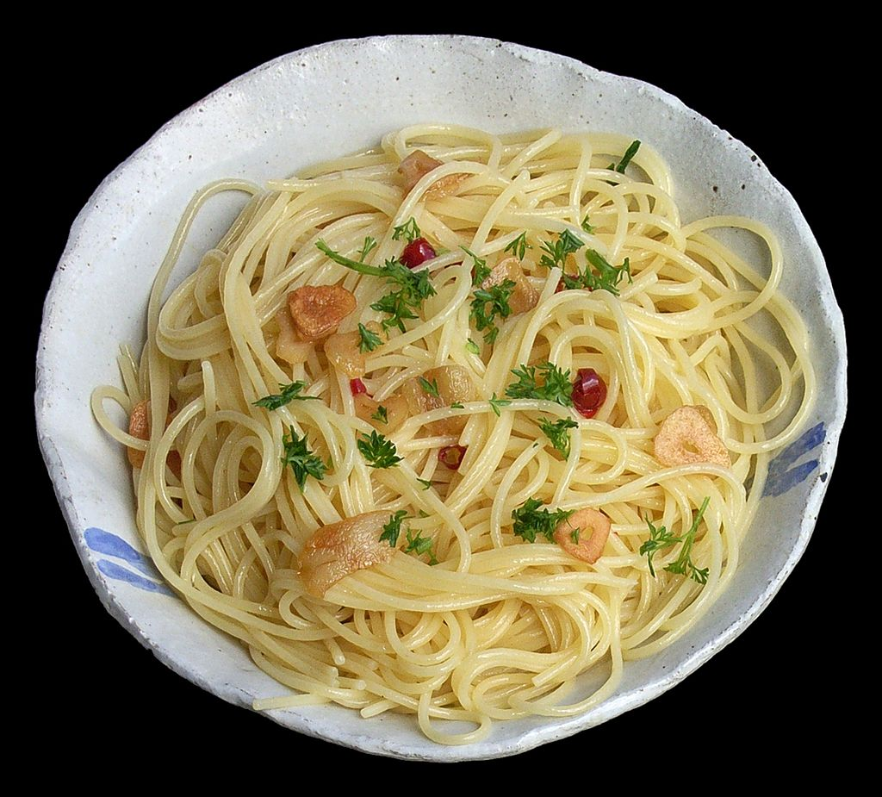  spaghetti
Favourite drink | lemonade |  | 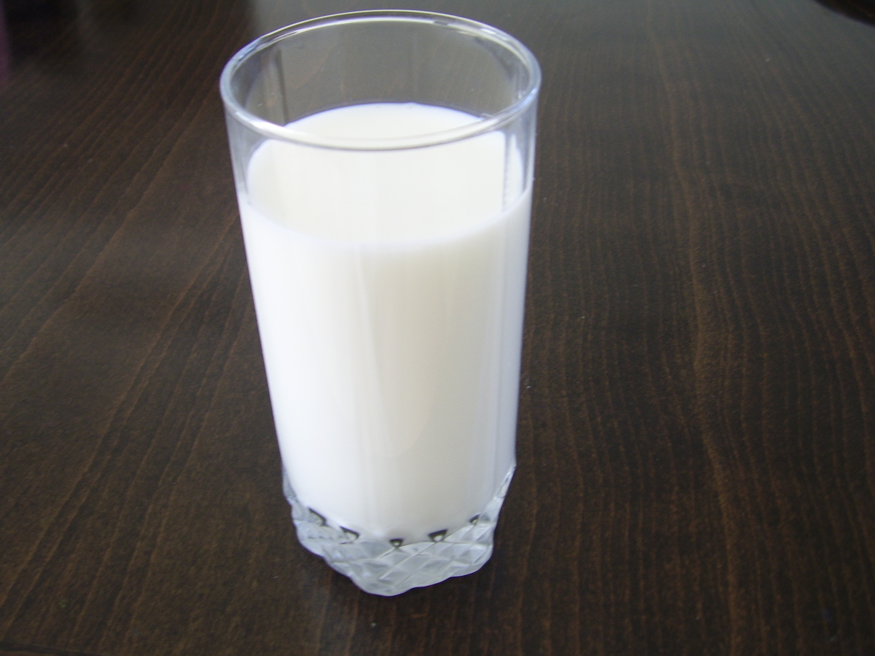  milk
Favourite dessert |  | 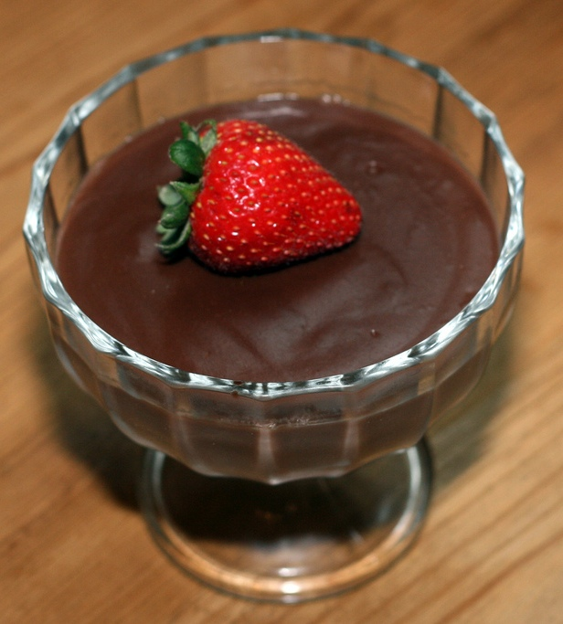 chocolate pudding
Help:

Help:

What is Nayeli’s / Sarah’s / Ben’s favourite …?
…?

Her / his favourite … is … .

LISUM
Bildnachweise:
Hamburger: http://www.freestockphotos.biz/stockphoto/14236 28.09.2015
Water: https://commons.wikimedia.org/wiki/File:Glass_Half_Full_bw_1.JPG 17.09.2015
Muffin: https://upload.wikimedia.org/wikipedia/commons/f/f8/Blueberry_muffin%2C_wrapped.jpg 17.09.2015
Ice-cream: https://www.flickr.com/photos/theimpulsivebuy/7507189102 17.09.2015
Chicken: https://en.wikipedia.org/wiki/Roast_chicken#/media/File:Roast_chicken.jpg
spaghetti https://en.wikipedia.org/wiki/Spaghetti_aglio_e_olio#/media/File:Aglio_e_olio.jpg, 17.09.2015
lemonade: https://pixabay.com/de/limonade-glas-trinken-getr%C3%A4nke-308970, 17.09.2015
milk: https://www.flickr.com/photos/marinashemesh/6331771638/in/photostream/ 28.09.2015
chocolate pudding: https://www.flickr.com/photos/75231152@N00/5393847877, 17.09.2015
Erwartungshorizont:

Fragen (Beipiele):
- What is Sarah’s favourite food?
- What is Sarah’s favourite drink?
- What is Sarah’s favourite dessert?

Mögliche Schülerantworten:
- Sarah’s / Her favourite food is chicken.
- Sarah’s / Her favourite drink is water.
- Sarah’s / Her favourite dessert is chocolate pudding.

LISUM
Bildnachweise:
Hamburger: http://www.freestockphotos.biz/stockphoto/14236 28.09.2015
Water: https://commons.wikimedia.org/wiki/File:Glass_Half_Full_bw_1.JPG 17.09.2015
Muffin: https://upload.wikimedia.org/wikipedia/commons/f/f8/Blueberry_muffin%2C_wrapped.jpg 17.09.2015
Ice-cream: https://www.flickr.com/photos/theimpulsivebuy/7507189102 17.09.2015
Chicken: https://en.wikipedia.org/wiki/Roast_chicken#/media/File:Roast_chicken.jpg
spaghetti https://en.wikipedia.org/wiki/Spaghetti_aglio_e_olio#/media/File:Aglio_e_olio.jpg, 17.09.2015
lemonade: https://pixabay.com/de/limonade-glas-trinken-getr%C3%A4nke-308970, 17.09.2015
milk: https://www.flickr.com/photos/marinashemesh/6331771638/in/photostream/ 28.09.2015
chocolate pudding: https://www.flickr.com/photos/75231152@N00/5393847877, 17.09.2015

